南开大学电子信息与光学工程学院
电路基础实验 二
实验名称 基尔霍夫定律的验证

- 实验目的
1. 通过实验验证基尔霍夫电流定律和电压定律；
2. 理解“节点电流代数和”及“回路电压代数和”概念；

- 理解掌握参考方向的概念。

二. 实验原理
1：基尔霍夫电流定律（KCL）：对于任一集总电路中的任一节点，在任一时刻，流出（或流进）该节点的所有支路电流的代数和为零。其数学表示式为
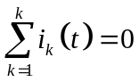
式中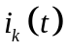为流出（或流进）该节点的第k条支路的电流，K为该节点处的支路数。

2：基尔霍夫电压定律（KVL）：对任一集总电路中的任一回路，在任一时刻，沿着该回路的所有支路电压降的代数和为零。其数学表达式为
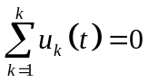
式中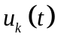为该回路的第k条支路电压，K为该回路中的支路数。

3：参考方向：人为设定电路中所有电流、电压的参考方向，当电路中的电流（或电压）的实际方向与参考方向相同时取正值，其实际方向与参考方向相反时取负值。

三. 实验设备
名称 | 数量 | 规格
直流可调稳压电源 | 1 | 0~30V
直流稳压电源 | 1 | 12V
直流电压表 | 1
直流电流表 | 1
元件箱 | 1
连接线 | 若干

- 实验内容及数据

1.按下图连接实验电路，E1连接+12V直流稳压电源，E2连接0~30V可调直流稳压电源，使电源电压调至+6V。

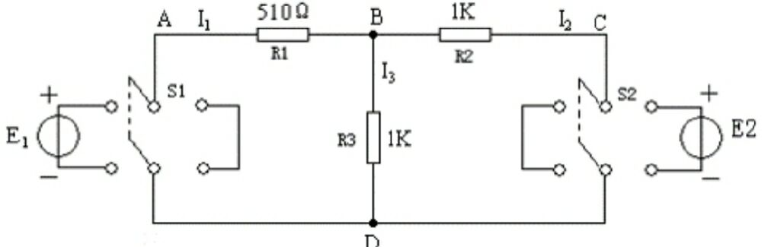
基尔霍夫定理验证电路

2.设支路AB上的电流为I1，支路BC上的电流为I2，支路BD上的电流为I3。连接电路，完成测量并将实验数据填入表1中。
①分别在E1、E2单独作用和E1、E2共同作用时，测量电流I1、I2、I3的值。
②分别在E1、E2单独作用和E1、E2共同作用时，测量电压UAB、UBC和UBD的值。
③将E1、E2正负颠倒接入电路，再分别测量电流I1、I2、I3的值，测量电压UAB、UBC和UBD的值。（假设流入B节点电流为正）电压源等效为电流源，I= 12/0.510 + 6 /1;
I3= （(1//0.510)/(1+1//0.510)）*I,I1 = (12 - I3 * 1)/ 0.510,I2 = (6 - I3*1) /1;
颠倒后同理
基尔霍夫定律实验数据
测量项目实验内容 | E1(v) | E2(v) | I1(mA) | I2(mA) | I3(mA) | UAB(v) | UBC(v) | UBD(v)
E1单独作用 | 12.00 | 0.00 | 11.88 | 5.94 | 5.94 | 6.06 | 5.94 | 5.94
E2单独作用 | 0.00 | 6.00 | -2.97 | -4.49 | 1.51 | -1.51 | -4.49 | 1.51
E1、E2共同作用 | 12.00 | 6.00 | 8.91 | 1.46 | 7.46 | 4.54 | 1.46 | 7.46
E1、E2正负颠倒后  共同作用 | -12.00 | -6.00 | -8.91 | -1.46 | -7.46 | -4.54 | -1.46 | -7.46

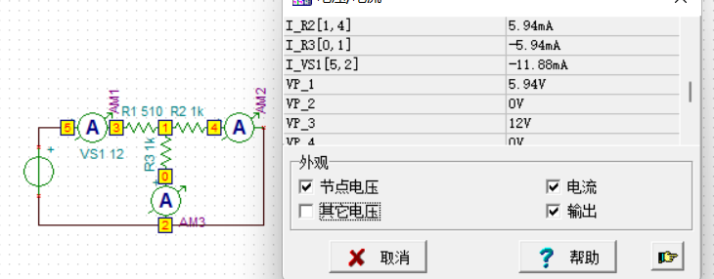

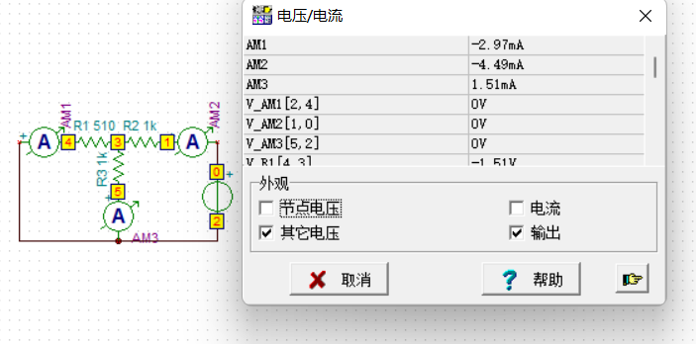

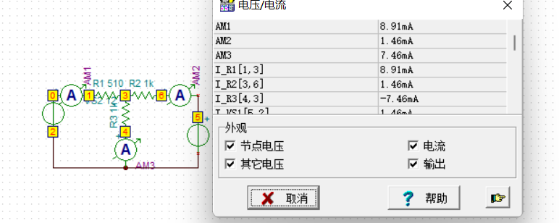

基尔霍夫验证实验测量数据
测量项目实验内容 | E1(v) | E2(v) | I1(mA) | I2(mA) | I3(mA) | UAB(v) | UBC(v) | UBD(v)
E1单独作用
E2单独作用
E1、E2共同作用
E1、E2正负颠倒后
共同作用

五： 数据分析（思考题）

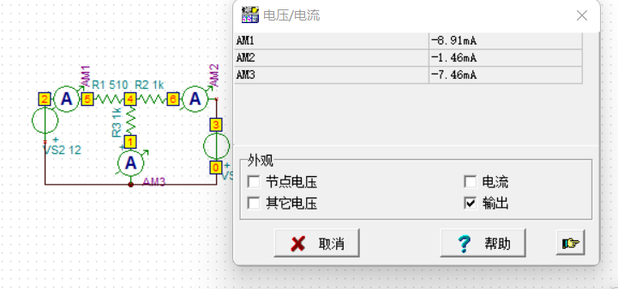

基尔霍夫定律理论数据
测量项目实验内容 | E1(v) | E2(v) | I1(mA) | I2(mA) | I3(mA) | UAB(v) | UBC(v) | UBD(v)
E1单独作用 | 12.00 | 0.00 | 11.88 | 5.94 | 5.94 | 6.06 | 5.94 | 5.94
E2单独作用 | 0.00 | 6.00 | -2.97 | -4.49 | 1.51 | -1.51 | -4.49 | 1.51
E1、E2共同作用 | 12.00 | 6.00 | 8.91 | 1.46 | 7.46 | 4.54 | 1.46 | 7.46
E1、E2正负颠倒后  共同作用 | -12.00 | -6.00 | -8.91 | -1.46 | -7.46 | -4.54 | -1.46 | -7.46

五：数据分析（思考题）

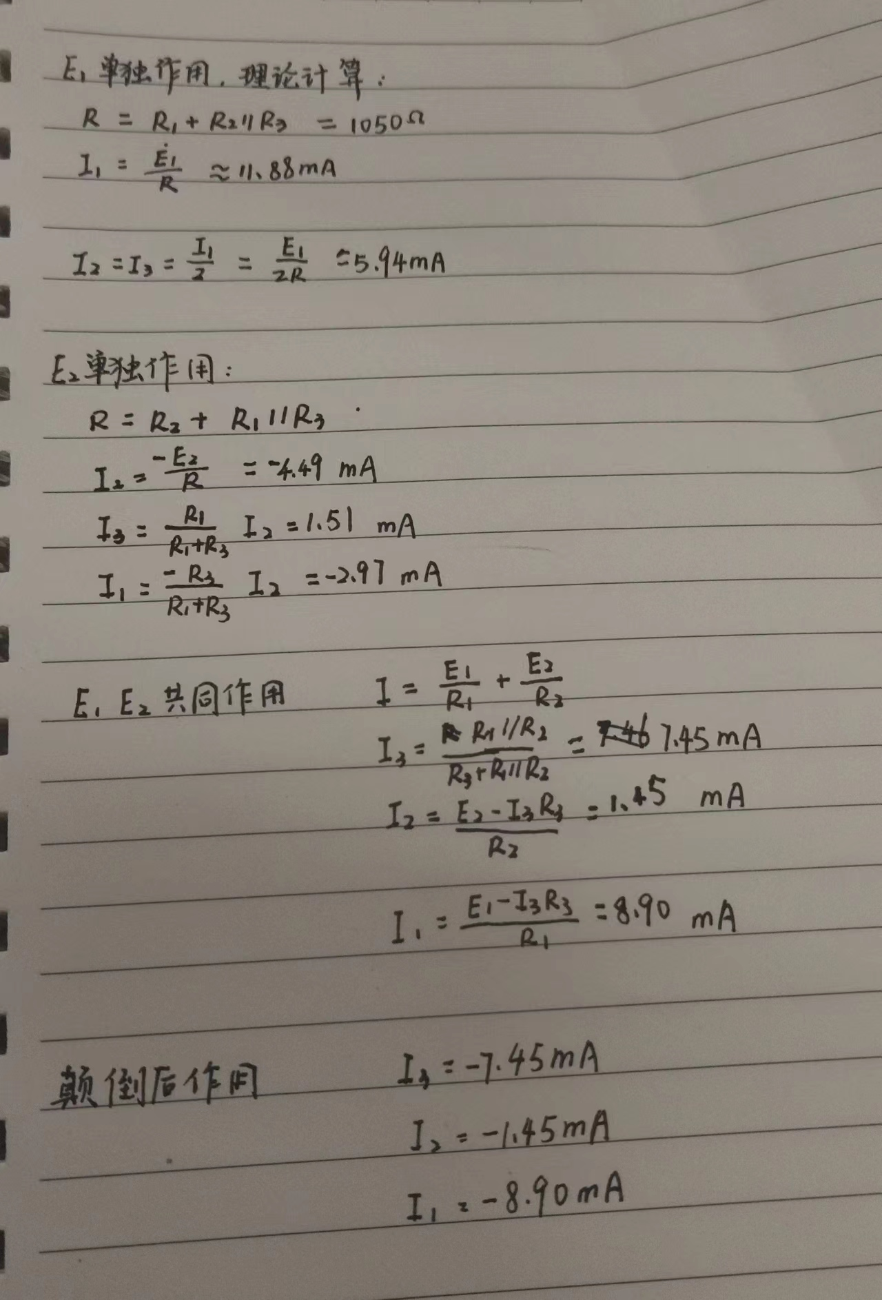由仿真实验数据，电流电压取关联参考方向，I 1 + I2 + I3 = 0；
UAB+ UBC + UBD = 0;实验数据与理论计算吻合；
可证明基尔霍夫定律。

